КЗ «Краснопавлівський ДНЗ»

Ясла – садок «Оленка»

**Конспект заняття 1 молодшої групи**

**«Подорож у казку»**

Підготувала

Вихователь : Даценко Т.В

**2018 р**

**«Подорож у казку»**

**Програмовий зміст:** Вчити називати героїв казки, розширювати уяву дітей про властивості піску, правилами поводження біля нього. Активізувати словник дітей (колобок, котився, по доріжці, пісок сухий, мокрий). Спонукати дітей до промовляння вже знайомої казки «Колобок». Розвивати дрібну моторику рук, мовлення у дітей вміння слухати вихователя, інтерес к пізнавальної діяльності, гри с піском. Виховувати дружні стосунки між дітьми, героями казки.

**Попередня робота:** Ознайомлення з казкою «Колобок», розглядання ілюстрацій до неї, знайомство з дикими тваринами, знайомство з властивостями піску. Д/ігри «Хто це?» «Хто де живе?» Вправи «Вітаю тебе пісок»

**Матеріали:** Іграшковий Колобок, лялькові тварини (ведмідь, зайчик, лисичка) ящик з сухим піском, мокрий (кінетичний пісок), цеглинки с конструктора Lego;

**Хід заняття**

Діти вітаються з гостями

**Вихователь:** Діти подивіться скільки до нас сьогодні завітало гостей. Давайте ми з ними привітаємось!

**Добрий день! Добрий день!**

**Хай працюють голівки**

**Хай плещуть долоньки**

**Хай тупотять ніжки**

**Добрий день!**

**Вихователь:** Діти скажіть мені, а ви любите казочки. Зараз я вам загадаю загадочку, а ви спробуйте відгадати з якої казочки цей герой:

**На сметані замісили,**

**На вікні охолодили,**

**Круглий бік, скок-скок**

**Покотився….(колобок)**

Звучить пісенька «Колобок», вихователь заносить Колобка.

**Вихователь:**

Малята подивіться хто до нас завітав у гості. Хто це? (Колобок)

Якої він форми? (круглої)

Який колобок? (кругленький)

Наш Колобок хоче запросити вас у казкову подорож. Колобок не йде ,а котиться. По чому він котиться? (по доріжці)

Подивіться що у мене лежить на столі . Що це? (конструктор Lego,цеглинки)**.** Ми з них зробимо доріжку для колобка .

Яку доріжку зробимо для Колобка широку чи вузеньку? **(**широку)

Діти разом з вихователем будують доріжку для Колобка, і покотився Колобок по доріжці.

**Вихователь:** Подивіться куди покотився наш колобок! Де ми прийшли? (уліс). А що росте у лісі? (ялиночки). Якого вони кольору (зеленого);

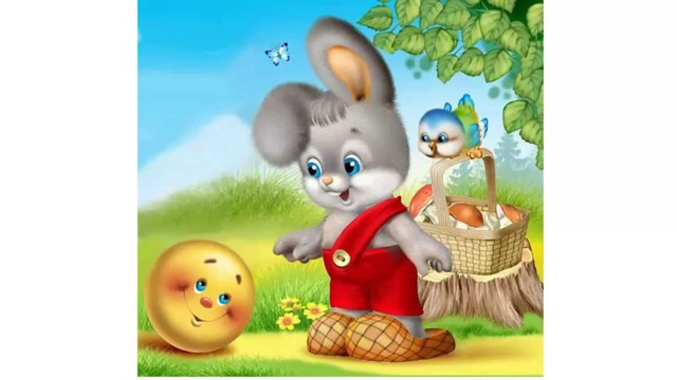

Кого першого зустрів колобок? Довгі вушка, куций хвіст, маленький. Хто це дітки? (зайчик). Яка у нього шубка? (сіренька). Давайте з ним привітаємось

Добрий день, зайчику! Дітки зайчик дуже радий зустрічі з вами і хоче з вами пограти.

**Гра «Зайчик біленький сидить»**

І покотився наш Колобок далі. Котився , котився і тут з’явився Хто дітки? (ведмідь) **.** Який він? (великий) . Давайте з ним привітаємось! 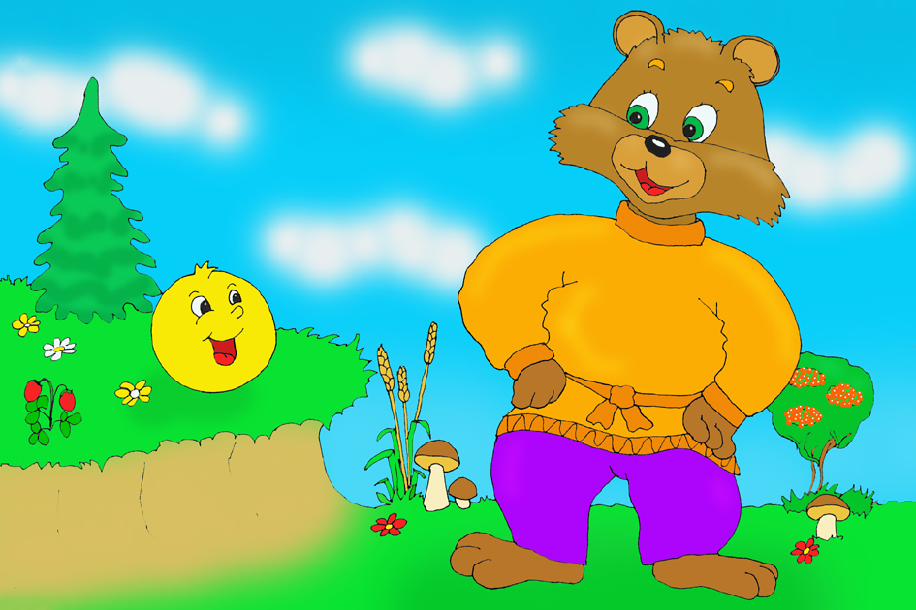

Добрий день ведмедик? Він дуже радий зустрічі з вами і хоче пограти.

А Колобок наш подивиться.

**«Гра з ведмедиком»**

І покотився наш колобок далі . І ось з’явилася хитра, руденька, з пишним довгим хвостом. Хто дітки ? ( лисичка). Давайте з нею привітаємось! А лисичка любить грати, подивіться вона щось приготувала для нас! Що це? **(**пісок). Як потрібно грати с піском (Обережно, не обсипатися, не розсипати його). Давайте підкотимо рукавчики. Колобочок наш посидить і подивиться.

Діти виконують вправи з піском разом з вихователем.

**Вправа: «Привітаємось з піском»**

* Діти торкаються піску долоньками по черзі внутрішньої потім зовнішню стороною.
* Діти торкаються піску по черзі пальчиками однієї руки, потім другої руки потім усіма пальчиками.
* Діти беруть у руки пісок стискають в кулачки з піском, потім повільно його висипають.

**Вправа «Зайчики стрибають»**

* Діти двома пальчиками перебирають по піску.

**Вправа: Йде ведмедик»**

* Діти кулачком пересуваються по піску то однією рукою, то другою.

**Вихователь:**

Діти наша лисичка заховала у пісочку сюрприз для вас спробуємо відшукати?

**Гра«Хованки».** Діти відшукують у пісочку іграшки та роздивляються іх.

З яким пісочком ми грали з мокрим чи сухим (сухим), а чому він сухий? (тому що він сиплеться). А ще у лисички є мокрий пісочок , його дощик полив і він став мокрим. Він ліпиться ,давайте з ним пограємо. Нашій лисички вже пора йти додому . Давайте скажемо їй «До побачення»!. Ну а ми зліпемо з пісочка маленьких колобочків і подаруємо нашому Колобку». Діти разом з вихователем ліплять колобків з пісочка і дарують Колобку.

**Вихователь:** Ну ось малята наша подорож у казочку закінчилась. Наш колобок дуже заморився і хоче відпочити. Він всім дякує за подорож, за заняття.

**Вихователь:**

Давайте ми попрощаємось з нашими гостями, скажемо «До побачення!»

